平成２９年２月吉日
関係者 各位

一般社団法人 産業サポート白河
代表理事 加藤 和明

「第２１回 機械要素技術展 Ｍ－ＴＥＣＨ ２０１７」 出展のお願い

拝啓 貴社益々御隆盛のこととお慶び申し上げます。平素は格別の御高配を賜り厚く御礼を申し上げます。
さて、来る６月２１日からの３日間東京ビックサイトで開催される
『第２１回 機械要素技術展 Ｍ－ＴＥＣＨ ２０１７』に出展する運びとなりました。
この技術展は、国内最小のねじ”や“日本唯一の精密加工技術”など、特長ある技術力を持つ企業が日本全国から一堂に集まる、日本最大の専門技術展です。
弊法人は、平成２７年度よりしらかわ地域企業の皆様方とこのような大規模見本市に「福島県しらかわパビリオン」として共同出展し、「しらかわ地域のものづくり」をＰＲし、出展企業の販路拡大を支援しております。
つきましては、このパビリオンの一員として本展へのご参加を検討いただきますようお願いいたします。参加を希望される場合は、別添「出展申請書」を作成いただき、３月１３日（月）までにご報告ください。
なお、出展者の決定につきましては、出展申請書の内容を精査のうえ決定させていただき、事務局よりご連絡いたします。（留意事項をご確認ください。）
ご多忙のところ誠に恐縮でありますが、ご検討の程よろしくお願いいたします。

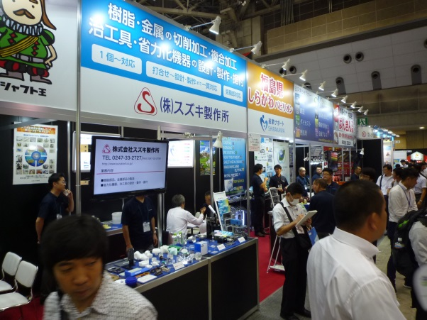
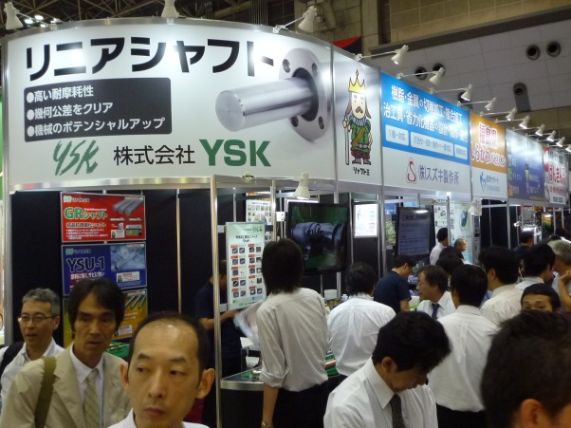
（一社）産業サポート白河
〒９６１－００５３ 福島県白河市中田１４０番地 白河市産業プラザ人材育成センター内
ＴＥＬ：0248-21-7361 ＦＡＸ：0248-21-7362 Email:sunport@train.ocn.ne.jp

（一社）産業サポート白河
〒９６１－００５３ 福島県白河市中田１４０番地 白河市産業プラザ人材育成センター内
ＴＥＬ：0248-21-7361 ＦＡＸ：0248-21-7362 Email:sunport@train.ocn.ne.jp

（一社）産業サポート白河 （担当：鈴木 一隆）
〒９６１－００５３ 福島県白河市中田１４０番地 白河市産業プラザ人材育成センター内
ＴＥＬ：0248-21-7361 ＦＡＸ：0248-21-7362 Email:sunport@train.ocn.ne.jp

（一社）産業サポート白河
〒９６１－００５３ 福島県白河市中田１４０番地 白河市産業プラザ人材育成センター内
ＴＥＬ：0248-21-7361 ＦＡＸ：0248-21-7362 Email:sunport@train.ocn.ne.jp

【第２０回機械要素技術展（Ｈ２８．６）福島県しらかわパビリオンの様子】

『事務局・問い合わせ先・申込先』
（一社）産業サポート白河 【事務担当：鈴木 一隆 小室 強】
〒９６１－００５３ 福島県白河市中田１４０番地 白河市産業プラザ人材育成センター内
ＴＥＬ：0248-21-7361 ＦＡＸ：0248-21-7362 Email:sunport@train.ocn.ne.jp

『出展事業概要』
◆開催展名 第２１回機械要素技術展 Ｍ－ＴＥＣＨ ２０１７
～日本最大機械要素、加工技術を集めた専門展～
機械要素技術展（M-Tech）は、軸受、ベアリング、ねじ、ばねなどの機械要素や、金属、樹脂に関する加工技術を一堂に集めた専門技術展です。毎年、設計・開発、製造・生産技術部門を中心とした製造業ユーザーが多数来場し、出展企業と商談を行っています。
なお、詳細につきましては、右記専用サイトをご覧ください。http://www.mtech-tokyo.jp/

◆出展分野
軸受・ベアリング、歯車・変減速機、カップリング、ベルト・チェーン、モータ・アクチュエータ、ドライバ・コントローラ、油圧・空気圧・水圧機器、配管部品、機構部品、ばね、ねじ・締結技術、接合・溶接・切断技術、加工技術（切削、プレス、鋳造、鍛造など）、難削材加工、大物・厚物加工、微細・超精密加工、表面処理・改質（めっき、コーティングなど）、バリ取り・表面仕上げ、洗浄機・洗浄剤、計測機器・センサ、工具・加工機、部品供給・検査（パーツフィーダなど）など

◆会期 平成２９年６月２１日（水）～２３日（金）
◆会場 東京ビッグサイト （東京都江東区有明３-１１-1)
◆主催 リード エグジビション ジャパン 株式会社
◆併催展 第２８回 設計・製造ソリューション展 ＤＭＳ
第２５回 ３Ｄ＆バーチャルリアリティ展 ＩＶＲ
第９回 医療機器 開発・製造展 ＭＥＤＩＸ

◆出店ブース 東６ホール ２．５小間 約４０．５㎡
※産業サポート白河を含む５事業者を想定

◆費用負担
１．出展負担金については、参加企業を広く公平に募集し、しらかわ地域企業をPRする
ため、一律１０万円といたします。
なお、負担金については事業予算に応じて変動が生じる場合があり、その際は事務局及び出展者が協議して決定するものといたします。

２．共同出展に係る費用のうち、小間代（装飾含む）、共同パンフレット制作・印刷及びノベルティ等の購入に係る費用は弊法人が負担いたしますが、それ以外の各出展企業に係る経費（人件費・旅費・運搬費等）は各社負担といたします。

◆出展要件
１．各出展要件を満たしていること。
２．会期３日間連続して参加でき（前日準備あり）、常時ブースに一人ないし二人を配置可能なこと。
３．定期的な出展準備会議を開催するため、会議に参加可能なこと。（月１～２回程度）
４．しらかわ地域内（白河市・西白河郡・東白川郡）に主たる事務所を１年以上継続して
おいていること。
５．資本金の額もしくは出資の総額が３億円以下または従業員の数が３００名以下の製
造業者（中小製造業者）であること。
６．県税、市町村民税の滞納及び町村等に対する使用料等の債務の支払が滞っていないこと。
◆留意事項（重要）
１．弊法人の平成２９年度「大規模見本市出展事業」（しらかわパビリオン）については、下記のとおり年２回予定しておりますが、1企業1団体あたりどちらか一方のみの出展となります。
①機械要素技術展 Ｍ－ＴＥＣＨ ２０１７
平成２９年６月２１日（水）～２３日（金）
オートモーティブワールド2018については、7月頃に募集を予定しております。

②オートモーティブワールド２０１８
平成３０年１月１７日（水）～１９日（金）

２．弊法人による「大規模見本市出展事業」（しらかわパビリオン）への共同出展については、１企業1団体出展年度通算３か年度を限度といたします。
例）出展例
 | Ａ企業 | 年度
平成２７年度 | 機械要素技術展 | １年度
平成２８年度 | オートモーティブ2017 | ２年度
平成２９年度 | 機械要素技術展 | ３年度  （最終年度）
平成３０年度 | － | －

 | Ｂ企業 | 年度
平成２７年度 | 機械要素技術展 | １年度
平成２８年度 | － | －
平成２９年度 | 機械要素技術展 | ２年度
平成３０年度 | オートモーティブ2019 | ３年度  （最終年度）

